№1. У равнобедренного треугольника угол при основании равен 40°. Чему равна градусная мера угла при вершине?

№2. Чему равна сумма углов *А* и *В* треугольника *АВС*, если градусная мера угла 1 равна 130°?

*Изображение:*

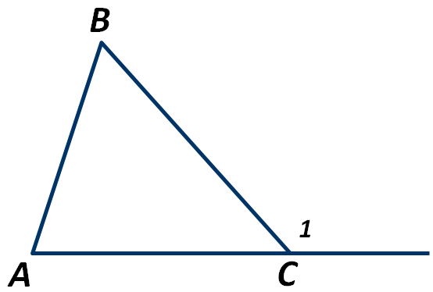

№3. В треугольнике *АВС* угол *А* равен 53°, а угол *В* равен 77°. Чему равна градусная мера угла *С*?

№4. Выберите верную формулировку теоремы о соотношениях между сторонами и углами треугольника.

*Выберите один из 3 вариантов ответа:*

1) В треугольнике против большей стороны лежит меньший угол, а против большего угла лежит меньшая сторона.

2) В треугольнике против большей стороны лежит больший угол, а против большего угла лежит большая сторона.

3) В треугольнике против меньшей стороны лежит больший угол, а против меньшего угла лежит большая сторона.

№5. Если градусная мера одного из углов треугольника равна 120°, то этот треугольник является ...

*Выберите один из 3 вариантов ответа:*

1) Остроугольным

2) Прямоугольным

3) Тупоугольным